- Изучение цвета и запаха срезов разных пород древесины.
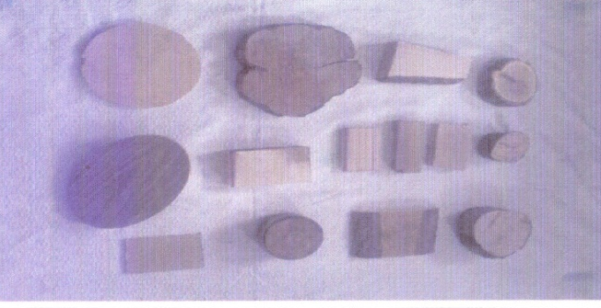
Найдите у себя на столах образцы срезов разных пород древесины. Внимательно их рассмотрите, ощутите их запах.

Чем отличаются друг от друга разные породы древесины? Вывод: разные породы древесины отличаются цветом и запахом.

Желаю творческих успехов!

Наш адрес: 352140 Краснодарский край, Кавказский район,
ст. Кавказская, ул.К.Маркса,167
тел./факс: 886193-22786
Сайт: ddt.kropds.ru
E-mail: mudod@kvz.kubannet.ru

Муниципальное бюджетное
образовательное учреждение
дополнительного образования
Дом детского творчества
муниципального образования Кавказский район

Мастер - класс

«Породы деревьев»
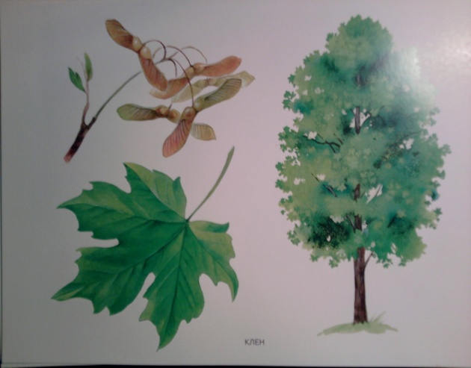

Анисович Юрий Юрьевич

педагог дополнительного образования
МБОУ ДО ДДТ МО Кавказский район

Для работы нам потребуется:

- образцы пород деревьев
- карточки с изображением деревьев
- описание породы
- изображения деревьев

- Начало работы:
Свойства готовых изделий во многом зависят от свойств исходных материалов. Наибольшее распространение в производстве художественных изделий и сувениров из дерева имеет древесина мягких лиственных пород: липы, березы, ольхи, осины, дуба; реже – твердых: ореха, самшита. Из хвойных пород деревьев в незначительных количествах используют древесину сосны и ели, тиса, можжевельника. Рассмотрим их.
1.Липа - порода мягкая, легкая, мало подвержена растрескиванию, короблению, не усыхает, белого цвета, отличается чистотой и однородностью
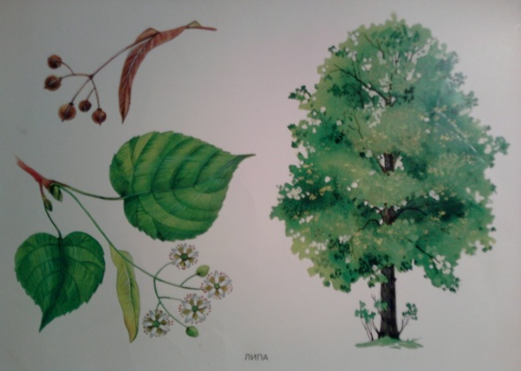

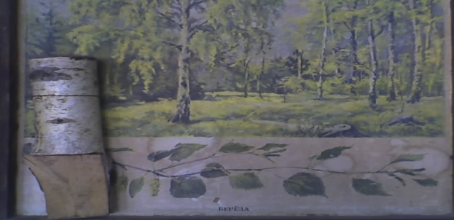

2.Береза – порода заболонная, без спелой и ядровой древесины. Это самая светлая из известных пород древесина, однородная, мелкоструктурная, хорошо режется.
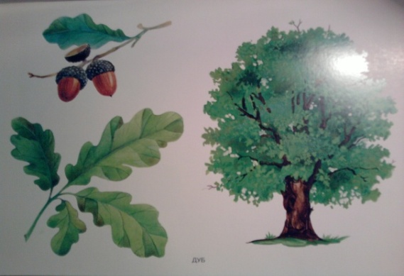

3.Дуб – порода твердая, прочная, устойчивая к гниению, имеет красивую текстуру и цвет. Основной объем в древесине дуба занимает желтовато-коричневое ядро, резко переходящее в узкую светло-желтую заболонь. Годичные слои четко выражены.
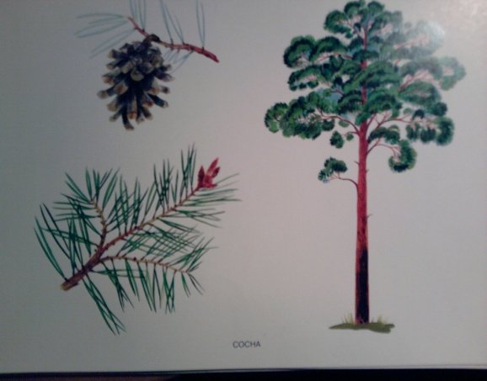

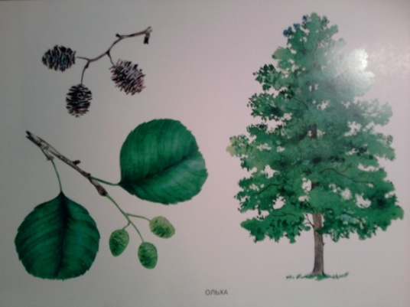
4.Сосна – порода ядровая, со смоляными ходами. Заболонь желто-белого цвета, годичные слои четкие на срезах с резким переходом от ранних светлых к поздним темным. Древесина мягкая, умеренно легкая, механически прочная, не пластична, слабо поддается загниванию, пахнет смолой, она хорошо обрабатывается и отделывается только после обессмоливания.

5.Ольха - порода мягкая. Древесина мягкая, умеренно легкая, механически прочная, не пластична, слабо поддается загниванию.

